BAB II
TINJAUAN PUSTAKA
- Teledentistry
- Pengertian Teledentistry
Teledentistry adalah layanan alternatif yang menggabungkan bidang kedokteran gigi dengan teknologi dan telekomunikasi, termasuk pertukaran jarak jauh informasi klinis dan gambar untuk konsultasi gigi dan perencanaan perawatan. Teledentistry memiliki kemampuan untuk meningkatkan akses kesehatan gigi dan mulut, dan menurunkan biayanya serta berpotensi untuk menghilangkan kesenjangan atau pemerataan dalam perawatan kesehatan mulut antara masyarakat pedesaan dan perkotaan. Teledentistry juga dapat dimanfaatkan untuk edukasi dan penyuluhan untuk meningkatkan kesadaran masyarakat akan kesehatan gigi dan mulut (Astoeti, 2020).
Telemedicine didefinisikan sebagai penggunaan teknologi informasi canggih dan alat komunikasi elektronik untuk pertukaran informasi medis. Hal ini memfasilitasi konsultasi dengan pasien, spesialisdan atau penyedia layanan kesehatan dari jarak jauh untuk memberikan layanan medis yang dioptimalkan dalam ketidakhadiran fisik pasien. Konsep asli dikembangkan untuk melengkapi penyedia layanan kesehatan dengan metode komunikasi untuk mendapatkan riwayat rinci dan observasi klinis, termasuk gambar untuk diagnosis dan panduan. Konsep ini telah berkembang selama beberapa tahun terakhir dan menjadi komponen penting dari pemberian layanan kesehatan di seluruh dunia (Astoeti, 2020).
Teledentistry, mirip dengan telemedicine, telah muncul sebagai alat baru dengan manfaat yang menjanjikan untuk berbagai disiplin ilmu gigi termasuk endodontik, ortodontik, bedah mulut, dan kedokteran gigi anak. Ini memiliki potensi untuk meningkatkan akses dan penyampaian perawatan kesehatan mulut di pedesaan dan daerah tertinggal. Selain itu, Teledentistry memiliki potensi untuk menghemat sumber daya dan mengurangi biaya perawatan kesehatan secara keseluruhan. Sebuah penelitian di Australia melaporkan potensi penghematan hingga 40 juta dolar pertahun jika Teledentistry diterapkan untuk skrining anak berisiko karies rendah. Dalam kedokteran gigi diagnostik, diagnosis yang tepat untuk lesi mulut, termasuk kanker mulut, dapat menjadi tantangan, terutama di komunitas yang kurang terlayani dengan akses terbatas ke perawatan gigi khusus. Oleh karena itu, Teledentistry dapat mengisi celah ini dan meningkatkan standar perawatan (Astoeti, 2020).
Teledentistry merupakan kombinasi antara telekomunikasi dan ilmu kedokteran gigi yang melibatkan pertukaran informasi klinis dangambaran klinis dalam jarak yang berbeda (Astoeti, 2020). Teledentistry memfasilitasi perawatan dental, petunjuk, dan edukasi jarak jauh dengan menggunakan teknologi tanpa melalui kontak tatap muka langsung dengan pasien (Astoeti, 2020). Teledentistry adalah penggunaan teknologi komunikasi (berupa rekam medis elektronik, video, foto digital, ponsel cerdas, tablet, laptop, dan komputer yang didukung oleh webcam) sebagai media pendukung dalam mengirimkan rencana perawatan, diagnosis, konsultasi, serta memberikan informasi dan edukasi dari dokter kepada pasien sehingga menjadi penghubung antara pasien dengan penyedia layanan kesehatan gigi, seperti dokter dan perawat (Astoeti, 2020).
- Metode Teledentistry
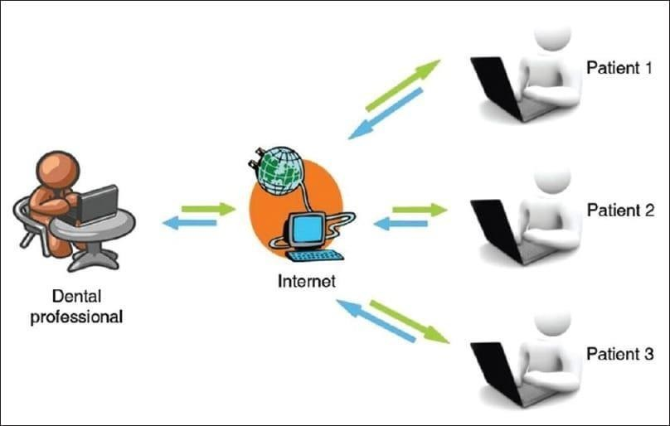
- Real-Time Teledentistry
Gambar 2.1 Skema Real-time Teledentistry
(Sumber: Bajaj, 2015)
Konsultasi yang melibatkan konferensi video, dokter gigi dan pasien yang berada di lokasi yang berbeda dapat melihat, mendengar, dan berkomunikasi satu sama lain secara langsung (Sultana et al., 2020). Untuk jenis konsultasi ini, kedua belah pihak menyepakati waktu pertemuan dan informasi yang dipertukarkan secara real-time dikirimkan secara bersamaan. Pengguna dapat secara lisan mengklarifikasi, menambahkan komentar dan secara fisik menunjuk ke data tertentu serta dapat mengubah detail yang sudah disampaikan selama konsultasi itu terjadi. Jenis metode ini memungkinkan terjadinya diskusi yang lebih mendalam dan lebih dekat dibandingkan metode store and forward. Namun, metode ini membutuhkan peralatan serta koneksi jaringan berkecepatan tinggi, sehingga agar dapat menjalankan metode real-time consultation membutuhkan biaya yang cukup mahal (Bajaj, 2015).
- Store and forward Teledentistry
Melibatkan pertukaran informasi klinis dan gambar statis yang dikumpulkan dan disimpan dalam peralatan telekomunikasi oleh seorang praktisi gigi yang kemudian meneruskannya ke praktisi lain untuk konsultasi dan perencanaan perawatan. Metode store and forward juga membutuhkan internet. Para dokter gigi atau tenaga medis mengumpulkan semua data dan informasi keluhan pasien sertajawaban dan saran yang diperlukan dan menyimpannya dalam sebuah file. File tersebut diteruskan melalui email sebagai dokumen yang dikodekan untuk memastikan transfer informasi yang aman dan hanyadapat diakses oleh pihak yang berkepentingan. Metode ini paling murah serta memberikan banyak manfaat untuk berbagai aplikasi walaupun hanya efektif untuk kasus tertentu (Gadupudi, et.al, 2017).
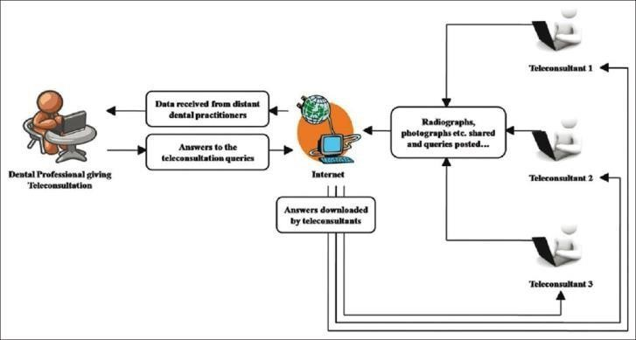
Gambar 2.2 Skema Store and forward Teledentistry
(Sumber: Bajaj, 2015)

- Remote and Monitoring Methods
Pasien dimonitor dari kejauhan dan dapat dilakukan secara hospital- based atau home-based.
- Jenis-jenis Teledentistry
- Telekonsultasi
Bentuk teledentistry yang paling umum dilakukan adalah telekonsultasi, pasien atau tenaga kesehatan lokal melakukan konsultasi dengan spesialis gigi dengan menggunakan telekomunikasi. Telekomunikasi ini sangat penting untuk pasien yang secara fisik atau intelektual dalam kondisi tidak mampu, atau untuk pasien lanjut usia atau pasien yang berada di penjara (Spivack, 2020).
- Telediagnosis
Telediagnosis menggunakan teknologi untuk bertukar gambar dan data ketika melakukan diagnosis suatu lesi oral. Telediagnosis menggunakan telepon genggam atau smartphone untuk mendeteksi karies gigi juga terbukti efektif dan dianjurkan (AlShaya, dkk, 2020).
- Teletriase
Teletriase merupakan metode untuk meningkatkan perawatan kesehatan masyarakat dan penyampaian pendidikan kesehatan dengan menggunakan teknologi telekomunikasi. Teletriase melibatkan disposisi gejala pasien yang aman dan tepat waktu melalui ponsel oleh spesialis. Metode juga ini telah digunakan untuk memeriksa anak-anak yang ada di sekolah dan mengutamakan mereka yang memerlukan perawatan gigi tanpa harus melakukan perjalanan karena faktor sosio-ekonomi dan geografis di berbagai tempat (Estai, dkk, 2020).
- Telemonitor
Monitoring pasien paska perawatan gigi membutuhkan kunjungan secara berkala ke dokter gigi untuk melihat kemajuan dari hasil perawatannya. Penggunaan telemonitor dapat menggantikan kunjungan fisik berkala dengan kunjungan virtual untuk melihat hasil perawatan dan kondisi penyakitnya. Penelitian pada masa pandemik ini membuktikan telemonitor dapat menjadi alat yang menjanjikan dalam mengawasi pasien paska bedah dan non bedah dari jarak jauh, sehingga dapat mengurangi biaya dan waktu (Giudice dkk, 2020).

- Pelayanan Kesehatan Gigi dan Mulut
- Peran Dokter Gigi
Peran Dokter Gigi dan Mulut dalam praktik harus memenuhi standar pendidikan formal secara pendidikan akademis, pendidikan profesi yang diakui oleh undang-undang dan memiliki izin dalam pelaksanaan praktik kedokteran gigi (Sani, 2022).
- Peran Terapis Gigi dan Mulut
Peran Terapis Gigi dan Mulut dalam penyelenggaraan kesehatan gigi dan mulut berdasarkan wewenang menurut Pasal 12 ayat (1) Peraturan Kementerian Kesehatan Nomor 20 Tahun 2016 tentang izin dan penyelenggaraan praktik terapis gigi dan mulut meliputi (Kencana, 2022):
- Pembinaan atau pengembangan kemampuan peran serta masyarakat dalam upaya pemelirahaan diri dalam wadah program UKGM.
- Pelayanan asuhan pada kelompok rentan, meliputi: anak sekolah, ibu hamil, dan menyusui.
- Pelayanan medik dasar, meliputi: pengobatan gigi pada penderita yang berobat maupun yang dirujuk, merujuk kasus-kasus yang tidak dapat di tanggulangi kesasaran yang lebih mampu, memelihara kebersihan (hygiene klinik) memelihara atau merawat peralatan atau obat-obatan.
- Pencatatan dan pelaporan.

- COVID
- Pengertian Covid
Virus corona atau Severe Acute Syndrome Coronavirus 2 (SARS-CoV-2) adalah virus yang menyerang sistem pernapasan. Virus corona bisa menyebabkan Virus corona dapat menyebabkan gagal napas ringan, infeksi paru-paru serius, dan bahkan kematian.. Severe Acute Respiratory Syndrome Coronavirus 2 (SARS-CoV-2) yang lebih dikenal dengan nama virus corona adalah jenis baru dari corona virus yang menular ke manusia. Virusini bisa menyerang siapa saja, baik bayi, anak-anak, orang dewasa, lansia, ibu hamil, maupun ibu menyusui (Handayani et al., 2020).

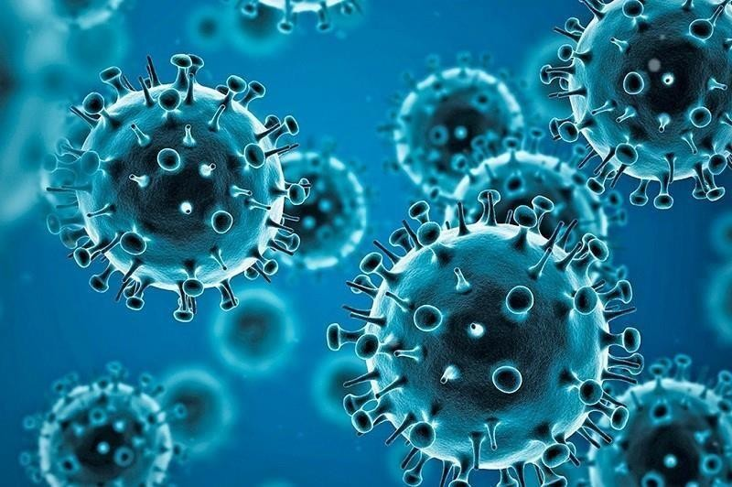
Gambar 2.3 Virus Covid (SARS-CoV-2)
(Handayani et al., 2020)

- Taksonomi Covid
Taksonomi dari Covid-19 terdiri dari (Gorbalenya et., al 2020):
Kingdom : Riboviria
Fillum : Pisuviricota
Kelas : Pisoniviricetes
Ordo : Nidovirales
Subordo : Cornidovirineae
Famili : Coronaviridae
Subfamili : Orthocoronavirinae
Spesies : Severe acute respiratory syndrome-SARS-related corona virus
- Karakteristik Virus SARS-CoV-2
Virus SARS-CoV-2 merupakan virus RNA yang memiliki sampul atau selubung, positivesense. Virus SARS-CoV-2 memiliki 4 genus terdiri dari:
- Alphacoronavirus (α-CoV)
- Betacoronavirus (β-CoV)
- Gammacoronavirus (γ-CoV)
- Deltacoronavirus (δ-CoV)
Dari keempat genus tersebut, SARS-CoV-2 merupakan spesies dari genus β-CoV. Virus ini dapat diisolasi di kelompok mamalia seperti manusia (Shereen et., al 2020).
- Struktur Covid
Struktur virus SARS-CoV-2 yang terdiri dari antara lain (Shereen et.,al 2020):
- (S) Spike, yang terletak dipermukaan dan tersusun dari glikoprotein
- (M) protein membrane
- (N) protein nukleokaspid
- (E) protein envelope.
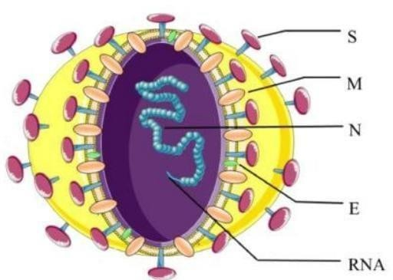
- RNA merupakan ribonucleic acid yang terdapat di dalam nukleokaspid
Gambar 2.4 Struktur Virus SARS-Cov-2
(Shereen et., al 2020)
- Cara Penularan Covid
Cara penularan Covid terdiri dari (Llandri dkk, 2021):
- Splatter
Virus SARS-CoV-2 dapat bertransmisi diantara manusia melalui percikan cairan yang keluar ketika berbicara.
- Droplet
Droplet adalah partikel berat dan tidak dapat melakukan perjalanan lebih dari 1,5 m. Ukuran droplet secara bertahap akan berkurang dan tetap di udara. Jika seseorang berada dalam radius 1-1,5 m dan ada aktivitas saat orang dengan gejala pernapasan sedang berbicara, batuk, atau bersin, maka penularan droplet akan terjadi melalui hidung, mulut, atau mata (organ kemungkinan terinfeksi SARS-CoV-2).
- Aerosol
Aerosol terdiri dari partikel padat atau cair, yang tersebar dan dapat hidup di udara. Virus dalam partikel aerosol ini dapat ditularkan melalui batuk, bersin, berbicara, bernapas berat, atau menyikat gigi. Kampf et al (2020) juga melaporkan bahwa virus SARS-CoV dapat bertahan hidup pada permukaan material tertentu pada suhu ruang.

- Kerangka Teori
Kerangka Teori merupakan kesimpulan dari tinjauan pustaka yang akan menjadi landasan teori dari penelitian viris corona yang menyerang sistem pernapasan dan bisa menyebabkan gangguan ringan pada sistem pernapasan, infeksi paru-paru yang berat, hingga kematian. Virus ini bisa menular dari manusia melalui percikan cairan yang keluar ketika berbicara, untuk menghindari hal tersebut maka diadakan pengobatan dengan layanan teledentistry. Teledentistry adalah layanan alternatif yang menggabungkan bidang kedokteran gigi dengan teknologi dan telekomunikasi yang melibatkan pertukaran informasi klinis dan gambar jarak jauh untuk konsultasi gigi dan perencanaan perawatan.
Telemedicine
Pertukaran data dan informasi kesehatan
Teledentistry
Penggunaan teknologi informasi dan komunikasi

Pemeriksaan dan analisis
Konsultasi
Penegakan Diagnosis
Mengatasi hambatan geografis sosial, dan budaya
Peran teledentistry dalam pelayanan gigi dan mulut

Gambar 2.5 Kerangka Teori
(Widawati, 2022)

